Множество Мандельброта

Общая идея метода построения изображения:
Для каждого пиксела заданной области экрана выполняется итерационная процедура:
z ← z²+c (1)
где z (на первой итерации z=0) и с комплексные числа
Если после заданное количество итераций |z| ≤ 2, то пиксел окрашивается черным цветом. Если на какой-то итерации |z| превышает 2, то пиксел закрашивается цветом, некоторым образом зависящим от номера текущей итерации.
Таким образом, для любого комплексного числа с можно определить его принадлежность (|z| ≤ 2) или непринадлежность (|z| > 2) к множеству Мандельброта.

Очевидно, что для построения изображения необходимо поставить каждому пикселу экрана в соответствие свою уникальную комплексную константу с из заданного диапазона для которой будет определяться принадлежность к множеству Мандельброта.
Например

Примерная структура программы:
1. Задать диапазон значений с: Сre_start, Cim_start, Cre_finish, Cim_finish;
2. Задать размер изображения в пикселах: scr_x, scr_y;
3. Рассчитать шаг смещения в заданном диапазоне значений с:
step_x=(Cre_finish-Cre_start)/scr_x;
step_y=(Cim_finish-Cim_start)/scr_y;
Таким образом, пикселу с координатами (0,0) будет соответствовать с = Сre_start+iCim_start, а пикселу (1,1) с=(Cre_start+step_x)+i(Cim_start+step_y);
4. Задать число итераций (например, 256);
5. Двойной цикл по scr_x, scr_y
Для очередного пиксела взять очередное значение с;
Пока (число итераций не превышено) выполнять
z ← z²+c
if |z|>2 закрасить текущий пиксел цветом, зависящим от номера текущей
итерации; перейти к следующему пикселу.
Если число итераций превысило заданное на шаге 4 значение и |z| ≤ 2, то закрасить
текущий пиксел черным цветом; перейти к следующему пикселу.

Алгоритм выбора цвета при |z|>2 оставляет большое поле для экспериментов с конечным видом изображения.

Примеры изображений множества Мандельброта приведены на рис.

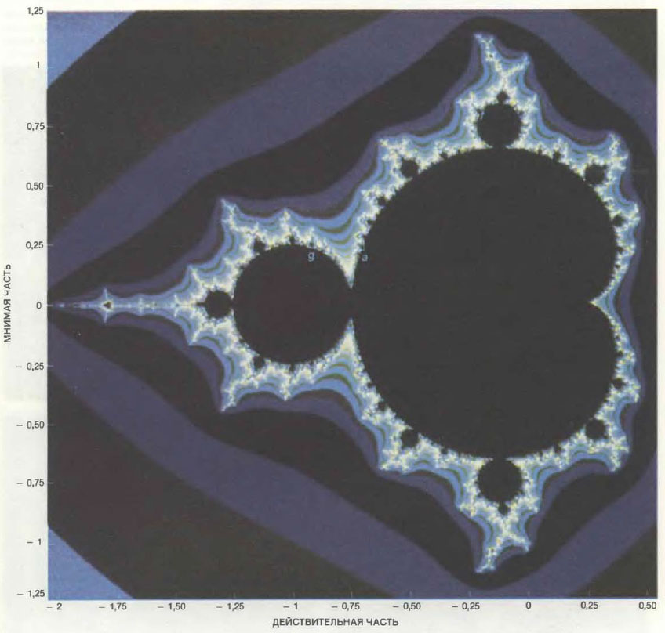

Рисунок 1

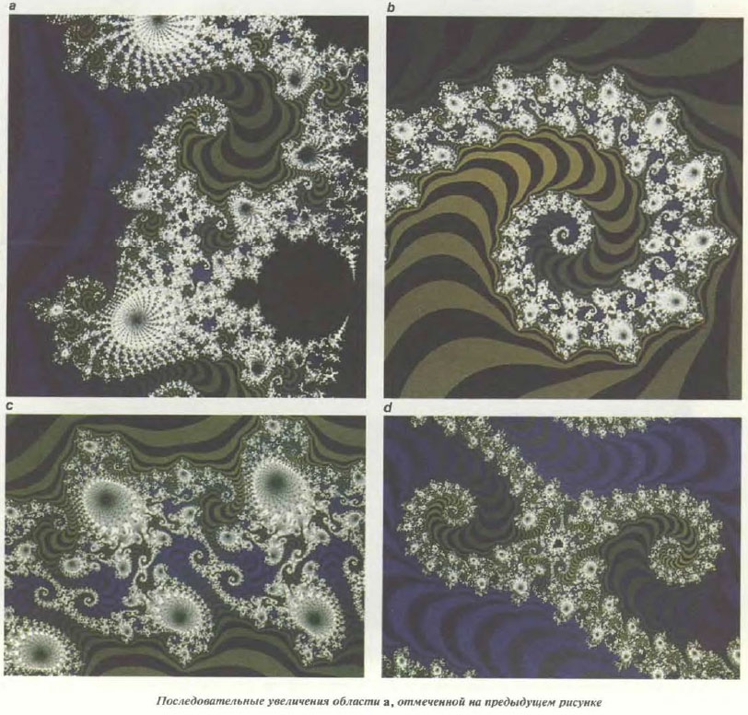

Рисунок 2

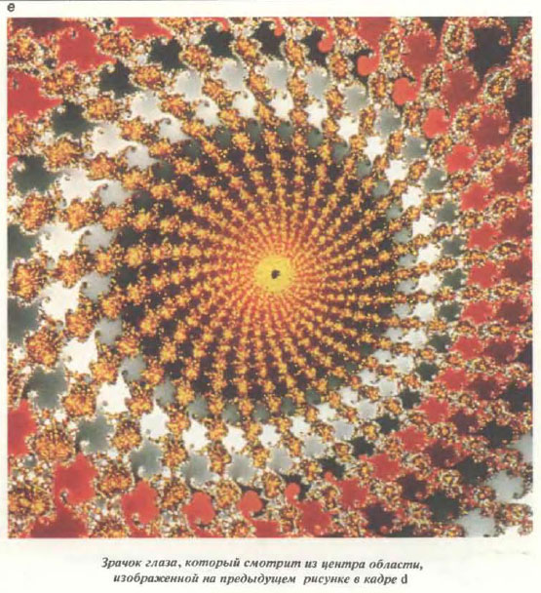

Рисунок 3

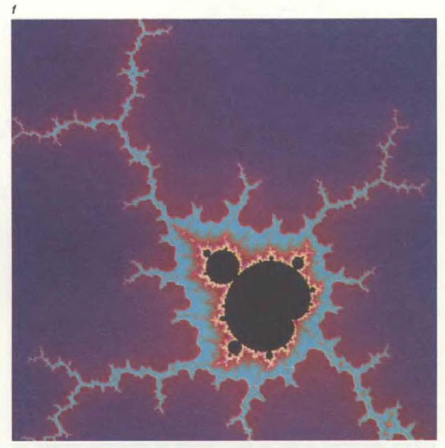

Рисунок 4. Увеличенный фрагмент f из рисунка 1

